|  |  |
| --- | --- |
| VIỆN KHOA HỌC  KHÍ TƯỢNG THỦY VĂN VÀ BIẾN ĐỔI KHÍ HẬU  **TRUNG TÂM NGHIÊN CỨU**  **THỦY VĂN VÀ HẢI VĂN**    Số: 41/BTTVSH-2024 | **CỘNG HÒA XÃ HỘI CHỦ NGHĨA VIỆT NAM**  Độc lập - Tự do - Hạnh phúc  *Hà Nội, ngày 25 tháng 7 năm 2024* |

**BẢN TIN DỰ BÁO, CẢNH BÁO THUỶ VĂN**

**SÔNG HỒNG - THÁI BÌNH**

**I. MỰC NƯỚC TẠI CÁC TRẠM**

**I.1. Trạm Yên Bái**

**a. Diễn biến tình hình thủy văn đã qua**

Mực nước trên sông Thao tại trạm Yên Bái có xu thế biến đổi.

**b. Dự báo, cảnh báo**

Mực nước trên sông Thao tại trạm Yên Bái tiếp tục có xu thế biến đổi.

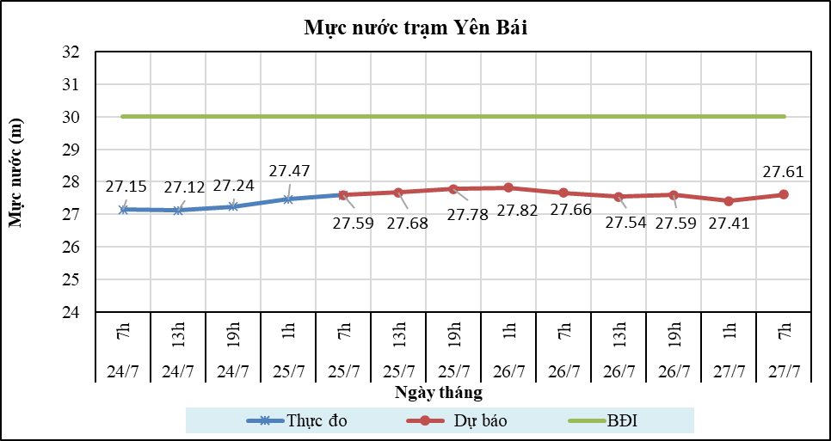

**Hình 1: Mực nước trạm Yên Bái**

**I.2. Trạm Tuyên Quang**

**a. Diễn biến tình hình thủy văn đã qua**

Mực nước trên sông Lô tại trạm Tuyên Quang dao động theo điều tiết của hồ thủy điện.

**b. Dự báo, cảnh báo**

Mực nước trên sông Lô tại trạm Tuyên Quang dao động theo điều tiết của hồ chứa.

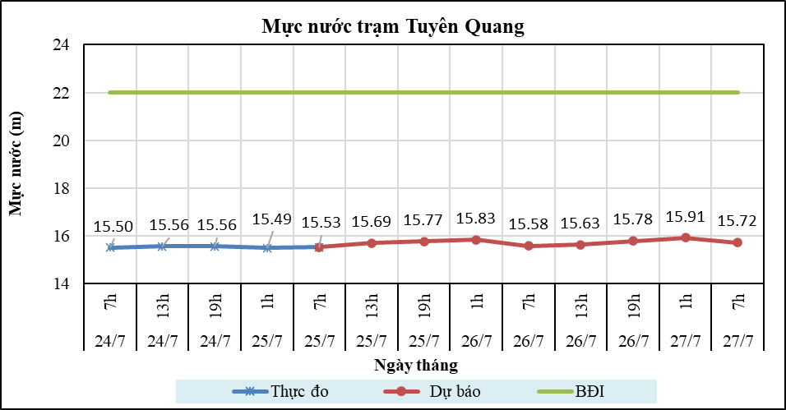

**Hình 2: Mực nước trạm Tuyên Quang**

**I.3. Trạm Hà Nội**

**a. Diễn biến tình hình thủy văn đã qua**

Mực nước trên sông Hồng tại trạm Hà Nội có xu thế biến đổi.

**b. Dự báo, cảnh báo**

Mực nước trên sông Hồng tại trạm Hà Nội tiếp tục có xu thế biến đổi.

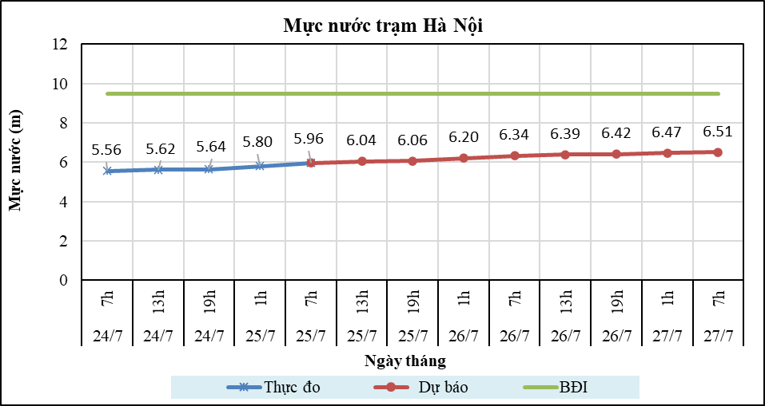

**Hình 3: Mực nước trạm Hà Nội**

**I.4. Trạm Phả Lại**

**a. Diễn biến tình hình thủy văn đã qua**

Mực nước trên sông Thái Bình tại trạm Phả Lại có xu thế biến đổi.

**b. Dự báo, cảnh báo**

Mực nước trên sông Thái Bình tại trạm Phả Lại tiếp tục có xu thế biến đổi.

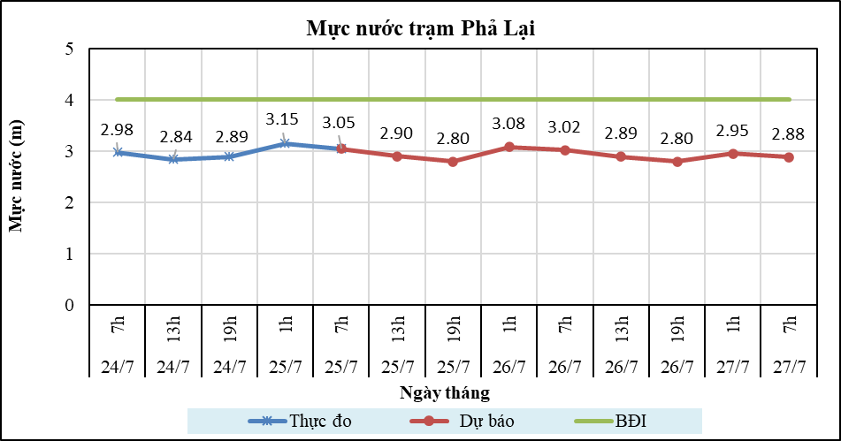

**Hình 4: Mực nước trạm Phả Lại**

**II. DỰ BÁO LƯU LƯỢNG, MỰC NƯỚC CÁC HỒ CHỨA**

**II.1. Hồ Sơn La**

**a. Diễn biến lưu lượng, mực nước hồ**

Lưu lượng hồ thực đo lúc 7h ngày 25/7/2024 đạt 5540 m3/s, mực nước hồ đạt 199.73m, lưu lượng có xu thế biến đổi, mực nước có xu thế tăng.

**b. Dự báo, cảnh báo**

Lưu lượng dự báo trong 24h tới đạt 3660 m3/s, mực nước hồ 199.18m, 48h tới lưu lượng đạt 3208 m3/s, mực nước đạt 198.61m.

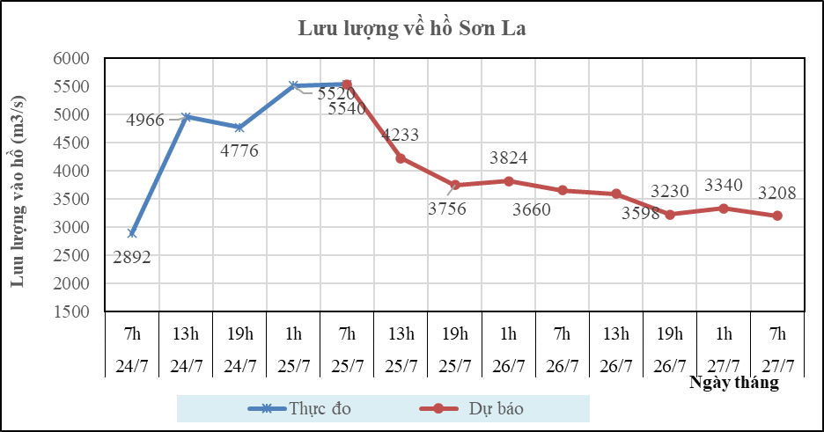

**Hình 5: Lưu lượng hồ Sơn La**

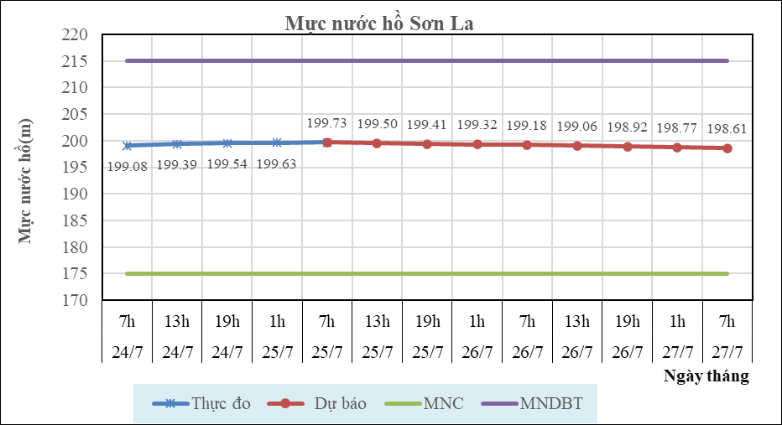

**Hình 6: Mực nước hồ Sơn La**

**II.2. Hồ Hòa Bình**

**a. Diễn biến lưu lượng, mực nước hồ**

Lưu lượng hồ thực đo lúc 7h ngày 25/7/2024 đạt 6522 m3/s, mực nước hồ đạt 104.4m, lưu lượng có xu thế biến đổi, mực nước có xu thế giảm.

**b. Dự báo, cảnh báo**

Lưu lượng dự báo trong 24h tới đạt 4020 m3/s, mực nước hồ 103.56m, 48h tới lưu lượng đạt 3487 m3/s, mực nước đạt 101.86m.

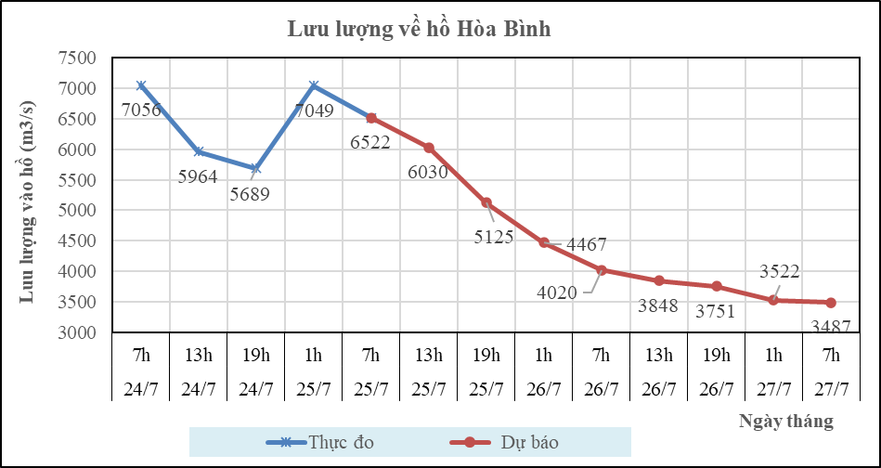

**Hình 7: Lưu lượng hồ Hòa Bình**

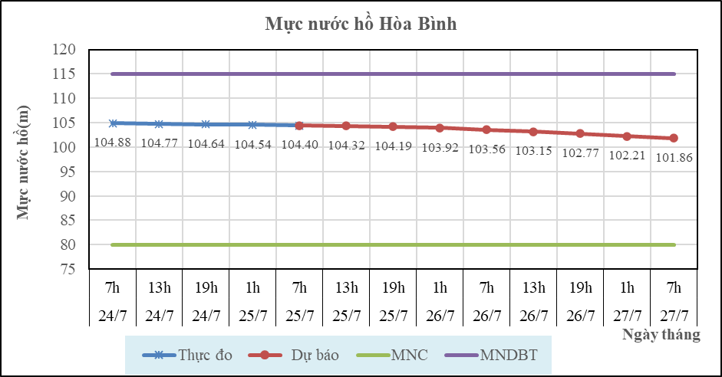

**Hình 8: Mực nước hồ Hòa Bình**

**II.3. Hồ Tuyên Quang**

**a. Diễn biến lưu lượng, mực nước hồ**

Lưu lượng hồ thực đo lúc 7h ngày 25/7/2024 đạt 437 m3/s, mực nước hồ đạt 104.82m, lưu lượng có xu thế biến đổi, mực nước có xu thế biến đổi.

**b. Dự báo, cảnh báo**

Lưu lượng dự báo trong 24h tới đạt 420m3/s, mực nước hồ 104.32m, 48h tới lưu lượng đạt 415 m3/s, mực nước đạt 103.81m.

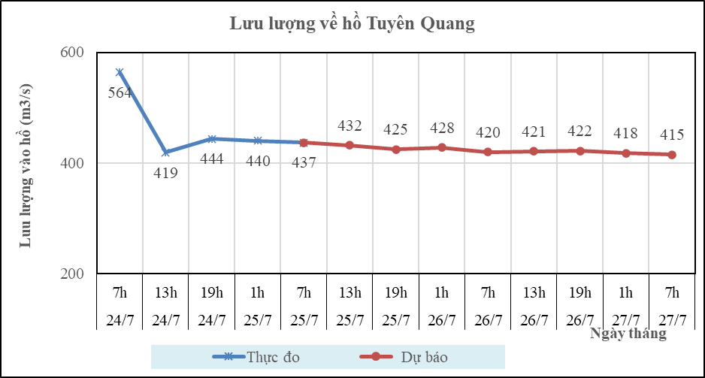

**Hình 9: Lưu lượng hồ Tuyên Quang**

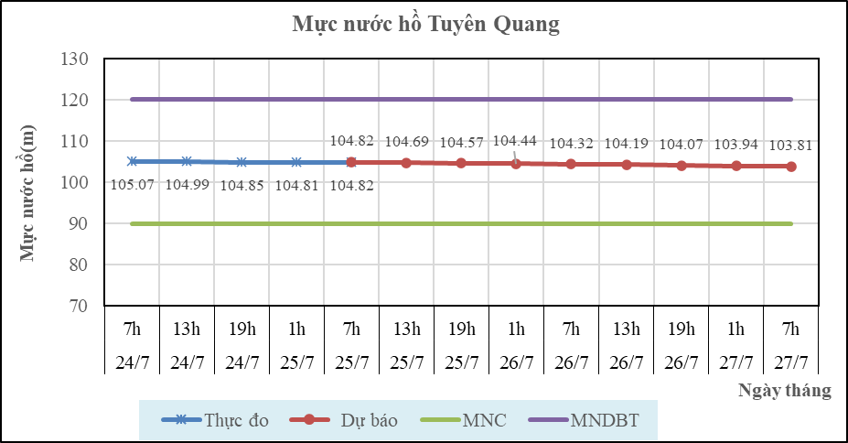

**Hình 10: Mực nước hồ Tuyên Quang**

**III. TƯ VẤN VẬN HÀNH HỆ THỐNG HỒ CHỨA**

Theo hiện trạng hồ chứa, tình hình thời tiết và xu thế lũ, Viện KH KTTV & BĐKH kiến nghị thực hiện vân hành hệ thống chi tiết trong Bảng 1.

Bảng 1: Tư vấn vận hành hệ thống hồ chứa trên lưu vực sông Hồng – Thái Bình

|  |  |  |  |  |  |  |  |  |  |  |  |  |  |  |  |  |  |
| --- | --- | --- | --- | --- | --- | --- | --- | --- | --- | --- | --- | --- | --- | --- | --- | --- | --- |
| **STT** | **Ngày** | **Giờ** | **Hồ Sơn La** | | | | | **Hồ Hòa Bình** | | | | | **Hồ Tuyên Quang** | | | | |
| **Số cửa xả đáy** | **Số cửa xả mặt** | **Lưu lượng về hồ  (m3/s)** | **Lưu lượng xả (m3/s)** | **Mực nước hồ  (m)** | **Số cửa xả đáy** | **Số cửa xả mặt** | **Lưu lượng về hồ  (m3/s)** | **Lưu lượng xả (m3/s)** | **Mực nước hồ (m)** | **Số cửa xả đáy** | **Số cửa xả mặt** | **Lưu lượng về hồ (m3/s)** | **Lưu lượng xả (m3/s)** | **Mực nước hồ  (m)** |
| 1 | 25/07/2024 | 13h | 1 | 0 | 4233 | 4700 | 199.50 | 4 | 0 | 6030 | 8560 | 104.32 | 1 | 0 | 432 | 728 | 104.69 |
| 2 | 19h | 1 | 0 | 3756 | 4720 | 199.41 | 4 | 0 | 5125 | 8565 | 104.19 | 1 | 0 | 425 | 727 | 104.57 |
| 3 | 26/07/2024 | 1h | 1 | 0 | 3824 | 4690 | 199.32 | 4 | 0 | 4467 | 8575 | 103.92 | 1 | 0 | 428 | 730 | 104.44 |
| 4 | 7h | 1 | 0 | 3660 | 4710 | 199.18 | 4 | 0 | 4020 | 8570 | 103.56 | 1 | 0 | 420 | 729 | 104.32 |
| 5 | 13h | 1 | 0 | 3598 | 4715 | 199.06 | 4 | 0 | 3848 | 8566 | 103.15 | 1 | 0 | 421 | 726 | 104.19 |
| 6 | 19h | 1 | 0 | 3230 | 4705 | 198.92 | 4 | 0 | 3751 | 8560 | 102.77 | 1 | 0 | 422 | 726 | 104.07 |
| 7 | 27/07/2024 | 1h | 1 | 0 | 3340 | 4708 | 198.77 | 4 | 0 | 3522 | 8563 | 102.21 | 1 | 0 | 418 | 728 | 103.94 |
| 8 | 7h | 1 | 0 | 3208 | 4708 | 198.61 | 4 | 0 | 3487 | 8563 | 101.86 | 1 | 0 | 415 | 729 | 103.81 |